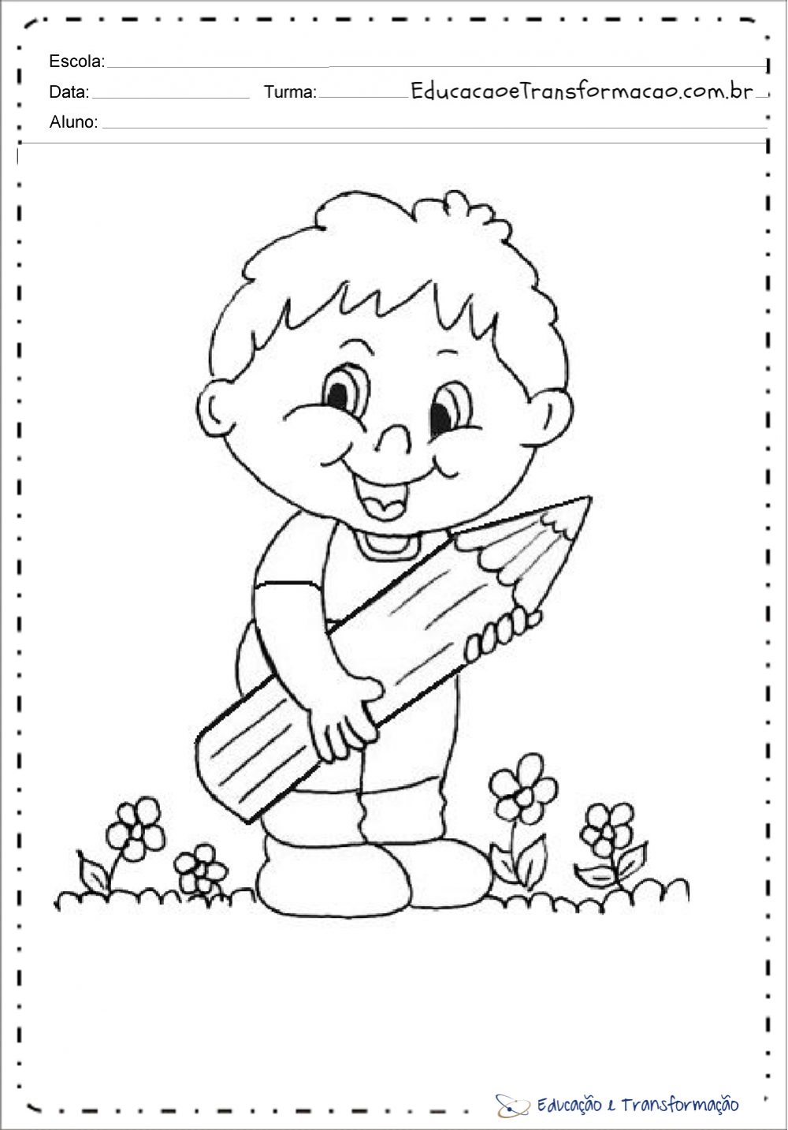

|  |  |
| --- | --- |
|  |  |
| ATIVIDADES PARA EDUCAÇÃO INFANTIL: TRABALHANDO OS CONCEITOS MAIOR ... |  |